NAMA: Fikky Alvian Firmansyah
NIM: 180441100074

SOAL EPSI QUIZ KE-3
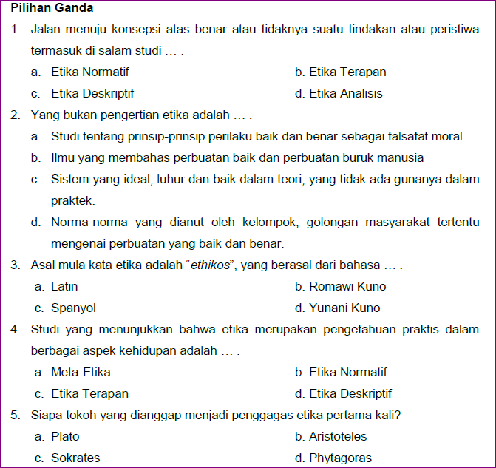

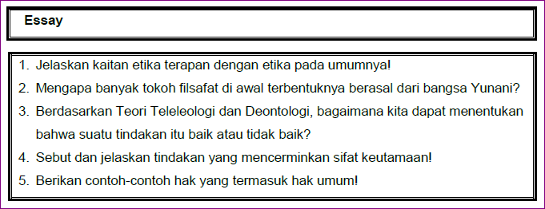

Jawaban
Pilihan ganda
- a. Etika Normatif
- c. Sistem yang ideal, luhur dan baik dalam teori, yang tidak ada gunanya dalam praktek
- d. Yunani kuno
- c. Etika terapan
- d. Phytagoras

Essay
- Etika terapan berhubungan erat dengan etika umum, adapun kaitan anatar etika terapan dan etika umum adalah:
- Etika terapan merupakan produk dari etika umum Perdebatan tentang masalah-masalah konkrit akhirnya akan memperjelas, menguji dan mempertajam juga prinsip-prinsip moral yang umum.
- Perjumpaan dengan praktek akan memberikan banyak masukan berharga yang dapat dimanfaatkan oleh refleksi etika teoretis.
- Sebaliknya, etika terapan sangat membutuhkan bantuan dari teori etika, sebagai pegangan dalam memasuki pergumulan dengan masalah-masalah praktis. –
- Dengan demikian kualitas etika terapan turut ditentukan oleh kualitas teori etika yang dipergunakannya.

- Sebab-sebab munculnya ilmu filsafat. Ilmu filsafat muncul pertama kali di Negara Yunani pada abad ke 7 sebelum masehi. Faktor munculnya filsafat yakni ketika orang orang mulai berpikir tentang diskusi akan keadaan alam, dunia dan lingkungan di sekaitar mereka tidak menggantungkan diri pada agama lagi untuk mencari jawaban atas pertanyaan ini.
Banyak yang bertanya-tanya mengapa filsafat muncul di Yunani dan tidak di daerah yang beradab lainnya kala itu seperti di Babilonia, Israel atau Mesir.
Jawaban yakni di Negara Yunani tidak seperti daerah lainnya.
Pada abad ke 6 SM orang Yunani mempunyai sistem kempercayaan bahwa segala sesuatunya harus di terima sebagai segala sesuatu kebenarannya lewat akal pikir (logos) tidak berlaku.
Setelah abad ke 6 SM muncul sejumlah ahli pikir yang menentang adanya mitos. Mereka menginginkan pertanyaan tentang misteri alam semesta ini jawaban dapat diterima oleh akal secara rasional. Keadaan ini dinamakan demitologi, artinya suatu kebangkitan pemikiran untuk menggunakan akal pikiran dan meninggalkan hal-hal yang bersifat metologi.

- Teleologi mengerti benar mana yang benar dan mana yang salah, tetapi itu bukan ukuran yang terakhir. Yang lebih penting adalah tujuan dan akibat. Walaupun sebuah tindakan dinilai salah menurut hukum, tetapi jika itu bertujuan dan berakibat baik, maka tindakan itu dinilai baik. Namun dengan demikian, tujuan yang baik tetap harus diikuti dengan tindakan yang benar menurut hukum.

Menurut etika deontologi, suatu tindakan dinilai baik atau buruk berdasarkan apakah tindakan itu sesuai atau tidak dengan kewajiban. Karena bagi etika deontologi yang menjadi dasar baik buruknya perbuatan adalah kewajiban.
Sebaliknya, suatu tindakan dinilai buruk secara moral sehingga tidak menjadi kewajiban untuk kita lakukan.

- Sifat keutamaan
- Kebijaksanaan : seorang pemimpin yang memiliki sifat bijaksana dalam segala urusan.
- Keadilan : mampu bersifat adil dalam menentukan pilihan.
- Kerendahan hati : membuat seseorang tidak menonjolkan diri, sekalipun situasi mengizinkan.
- Suka bekerja keras : mau terus berjuang dalam bekerja, sehingga pada akhirnya dapat menikmati hasil jerih payahnya yang baik.
- Hidup yang baik : tidak pernah melakukan hal-hal yang dapat merugikan sekitarnya, dapat menikmati hidup dengan tenang, nyaman dan damai.

- Hak yang termasuk hak umum:
- Hak dalam menyampaikan pendapat.
- Hak berbicara dalam keluarga.
- Hak mendapatkan perlindungan untuk anak-anak.
- Hak mendapatkan kasih sayang keluarga.
- Hak mendapatkan pengajaran di sekolah.

